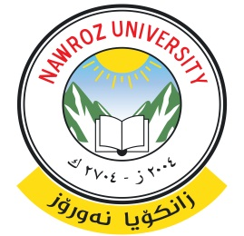
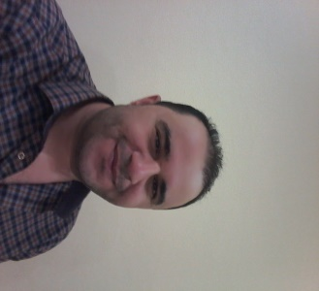

صورة
جـــامـعة نـــوروز

هاريوان محمد احمد

المعلومات الشخصية
دهوك | العنوان | عراقى |  |  | الجنسية
Hariwan8muhammed@gmail.com | البريد الالكتروني |  | دهوك |  | محل و تاريخ الولادة
 |  |  |  | اعزب | الحالة الزوجية

معلومات الوظيفة
مدرس مساعد | المرتبة العلمية وتاريخ الحصول عليها | تدريسى | الوظيفة

الشهادات العلمية
الدكتوراه | الماجستير | البكالوريوس | الشهادة
 | زانكوب اماردين ئارتوكلو | زانكويا دهوك | اسم الجامعة
 | تركيا | كوردستان /عيراق | البلد المانح للشهادة
 | 2017 | 2014 | تاريخ الحصول على الشهادة
ته‌كنيكا دوباركرنێ د ئاڤاكرنا ريتما نافحۆيدا |  |  | عنوان رسالة الماجستير
ئه‌ده‌بێ نوى |  |  | التخصص الدقيق
 |  |  | عنوان اطروحة الدكتوراه
 |  |  | التخصص الدقيق

الخبرات التدريسية من - ( الاحدث الى الاقدم)
المواد التي تم تدريسها | اسم الجامعة | المرتبة العلمية | الى | من
رێبازا ڤه‌كولينێ | زانكويا نه‌وروز | ماموستايێ هاريكار | نهو | 2018

الخبرات الادارية - ( الاحدث الى الاقدم)
العنوان الوظيفي / اسم الجامعة او المؤسسة | الى | من

الابحاث العلمية- (الاقدم الى الاحدث)
التاريخ | جهة النشر | اسم البحث

الكتب المؤلفة والمترجمة
التاريخ | جهة النشر | اسم الكتاب

